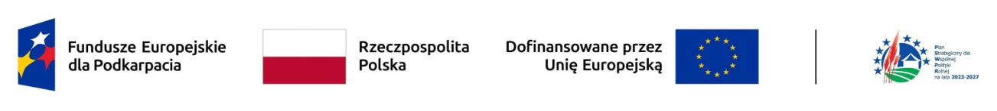

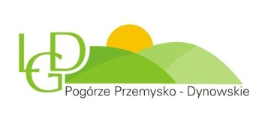
FORMULARZ ZGŁASZANIA UWAG
do Lokalnych Kryteriów Wyboru Operacji i Grantobiorców w ramach wdrażania
Strategii Rozwoju Lokalnego Kierowanego Przez Społeczność na lata 2023-2029
Lokalnej Grupy Działania „Pogórze Przemysko-Dynowskie”

- Informacje o zgłaszającym uwagi:
Imię i Nazwisko
Instytucja (jeśli dotyczy)
Adres do korespondencji (e -mail)
Telefon/fax
Data wypełnienia formularza (dd/mm/rrrr)

- Propozycje zmian, uwagi i wnioski do Lokalnych Kryteriów Wyboru Operacji i Grantobiorców

Lp. | Obecny zapis w LKW  (Proszę dokładnie wskazać, o którym kryterium mowa) | Propozycja zmiany | Uzasadnienie zmiany
1
2
3
4
5
...

